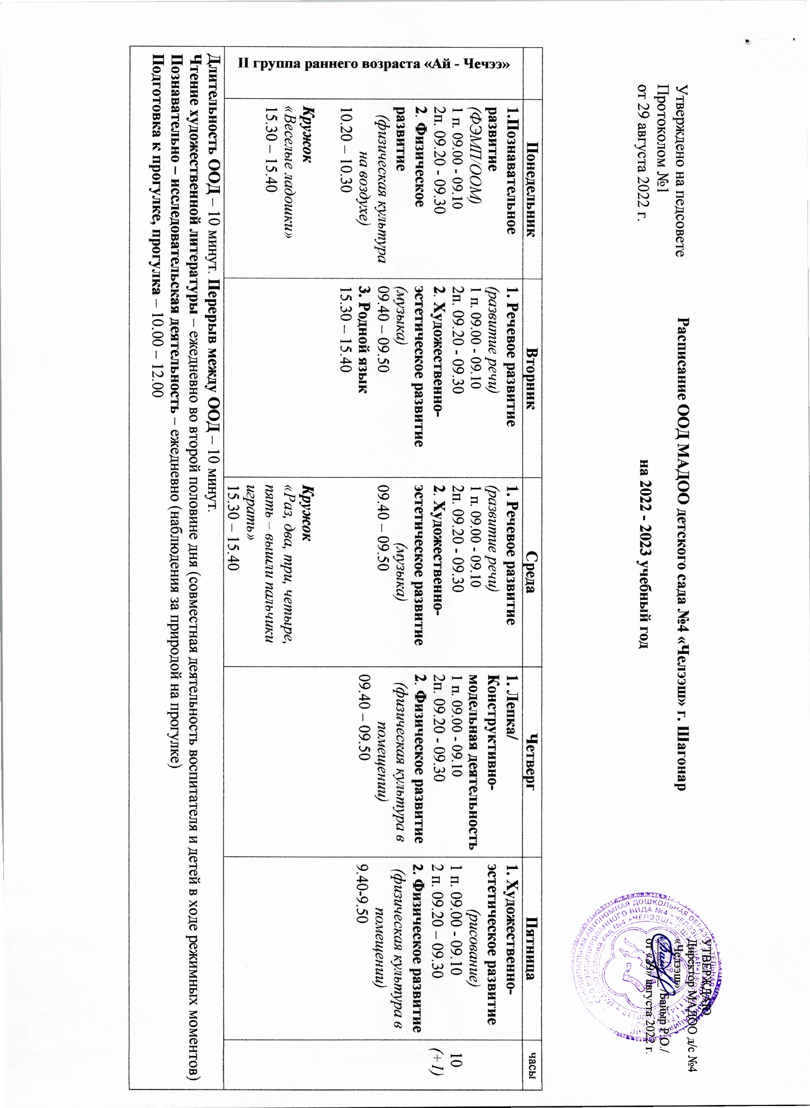

младшая группа  «Тоолчугаш» | 1. Познавательное развитие (ООМ)  1 п. 09.00 - 09.15  2 п.09.20 – 09.35  2. Физическое развитие  (физическая культура в помещении)  09.45 – 10.00  Познавательно – исследовательская, проектная деятельность  (опыты, эксперименты)  15.30 – 15.40  1 раз в 2 недели  (совместная деятельность воспитателя и детей в ходе режимных моментов) | 1. Речевое развитие  (развитие речи)  1 п. 09.00 - 09.15  2 п. 09.20 – 09.45  2. Физическое развитие  (физическая культура на воздухе)  10.00 – 10.15  Кружок  «Капелька»  15.30 – 15.45 | 1. Познавательное развитие ((ФЭМП))  1 п. 09.00 - 09.15  2 п. 09.20 – 09.35  2. Художественно-эстетическое развитие  (рисование)  09.40 – 09.55  10.00 – 10.15  Кружок  «Умелые ладошки»  15.30 – 15.45 | 1. Художественно-эстетическое развитие  (лепка/аппликация)  1 п. 09.00 - 09.15  2 п. 09.20 – 09.35  2. Художественно-эстетическое развитие  (музыка)  09.45 – 10.00  3. Физическое развитие  (физическая культура в помещении)  10.20 – 10.35 | 1. Конструктивно – модельная деятельность  1 п. 09.00 - 09.15  2 п.09.20 – 09.35  2. Родной язык (тувинский)  09.45 – 10.00  3. Художественно-эстетическое развитие  (музыка)  15.30 – 15.45 | 11  (+1)
Длительность ООД – 15 минут. Перерыв между ООД – 10 минут.
Чтение художественной литературы – ежедневно во второй половине дня (совместная деятельность воспитателя и детей в ходе режимных моментов)
Познавательно – исследовательская деятельность – ежедневно (наблюдения за природой на прогулке)
Подготовка к прогулке, прогулка – 10.05 – 12.05

средняя группа  «Алдын - Булак» | 1.Речевое развитие  (развитие речи)  1 п. 09.00 - 09.20  2 п. 09.25 – 09.45  2. Родной язык  09.55 – 10.10  3. Художественно-эстетическое развитие  (музыка)  16.00 – 16.20 | 1. Познавательное развитие  (ФЭМП)  1 п. 09.00 - 09.20  2 п. 09.25 – 09.45  2. Художественно-эстетическое развитие  (музыка)  09.55 – 10.15  3. Физическое развитие  (физическая культура на воздухе)  10.50 – 11.10  Кружок  «В гостях у деда-краеведа»  15.30 – 15.50 | 1. Познавательное развитие  (ООМ)  1 п. 09.00 - 09.20  2 п. 09.25 – 09.45  2. Художественно-эстетическое развитие  (рисование)  1 п. 09.55 – 10.00  2 п. 10.05 – 10.20  Кружок  «Бисероплетение»  15.30 – 15.50 | 1. Художественно-эстетическое развитие  (лепка/аппликация)  1 п. 09.00 - 09.20  2 п. 09.25 – 09.45  2. Физическое развитие  (физическая культура)  10.00 – 10.20 | 1. Конструктивно –модельная деятельность  1 п. 09.00 - 09.20  2 п. 09.25 – 09.45  2. Физическое развитие  (физическая культура)  09.55 – 10.15  Познавательно – исследовательская, проектная деятельность  (опыты, эксперименты)  15.30 – 15.40  1 раз в 2 недели  (совместная деятельность воспитателя и детей в ходе режимных моментов) | 11  (+1)
Длительность ООД – 20 минут. Перерыв между ООД – 10 минут.
Чтение художественной литературы – ежедневно во второй половине дня (совместная деятельность воспитателя и детей в ходе режимных моментов)
Познавательно – исследовательская деятельность – ежедневно (наблюдения за природой на прогулке)
Подготовка к прогулке, прогулка – 10.10 – 12.05

Старшая группа  «Сылдысчыгаш» | 1.Речевое развитие  (развитие речи)  1 п. 09.00 - 09.25  2 п. 09.30 – 09.55  2. Физическое развитие  (физическая культура в помещении)  10.05 – 10.30  3. Художественно-эстетическое развитие  (музыка)  15.30 – 15.55 | 1. Познавательное развитие  (ФЭМП)  1 п. 09.00 - 09.25  2 п. 09.30 – 09.55  2. Родной язык  10.05 – 10.30  3. Художественно-эстетическое развитие  (музыка)  16.00 – 16.25 | 1. Познавательное развитие  (Окр. мир. Хурээлел./ООМ)  09.00.- 09.25  2. Русский язык  1 п. 09.35 - 09.55  2 п. 10.00 - 10.25  3. Художественно-эстетическое развитие  (лепка/аппликация)  1 п. 15.30 - 15.55  2 п. 16.00 – 16.25  Кружок  «В художественной мастерской»  16.10 – 16.30 | 1. Речевое развитие  (Основы грамотности)  1 п. 09.00 - 09.25  2 п. 09.30 – 09.55  2. Конструктивно – модельная деятельность  10.05 – 10.30  3.Физическое развитие  (физическая культура на улице)  10.40 – 11.05  4. Художественно-эстетическое развитие  (рисование)  1 п. 15.30 - 15.55  2 п. 16.00 – 16.25  Кружок  «Осинка»  16.10 – 16.30 | 1. Русский язык  1 п. 09.00 - 09.25  2 п. 09.30 – 09.55  2. Художественно-эстетическое развитие  (рисование)  10.05 - 10.30  3. Физическое развитие  (физическая культура)  16.30 - 16.55  Познавательно – исследовательская, проектная деятельность  (опыты, эксперименты)  15.30 – 15.45  1 раз в 2 недели  (совместная деятельность воспитателя и детей в ходе режимных моментов) | 13  (+3)
Длительность ООД – 25 минут. Перерыв между ООД – 10 минут.
Чтение художественной литературы – ежедневно во второй половине дня (совместная деятельность воспитателя и детей в ходе режимных моментов)
Познавательно – исследовательская деятельность – ежедневно (наблюдения за природой на прогулке)
Подготовка к прогулке, прогулка – 10.35 – 12.30

Старшая группа  «Алан - Тос» | 1.Речевое развитие  (развитие речи)  1 п. 09.00 - 09.25  2 п. 09.30 – 09.55  2. Познавательное развитие  (Окр. мир. Хурээлел./ООМ)  10.00 – 10.25  3. Художественно-эстетическое развитие  (рисование)  1 п. 15.30 - 15.55  2 п. 16.00 – 16.25 | 1. Познавательное развитие  (ФЭМП)  1 п. 09.00 - 09.25  2 п. 09.30 – 09.55  2. Родной язык  10.05 – 10.30  3. Художественно-эстетическое развитие  (музыка)  15.30 -15.55  Кружок  «Юный финансист»  16.10 – 16.30 | 1. Русский язык  1 п. 09.00 - 09.25  2 п. 09.30 – 09.55  2. Физическое развитие  (физическая культура в помещении)  10.05 – 10.30  3. Художественно-эстетическое развитие  (лепка/аппликация)  1 п. 15.30 - 15.55  2 п. 16.00 – 16.25 | 1. Речевое развитие  (Основы грамотности)  1 п. 09.00 - 09.25  2 п. 09.30 – 09.55  2. Конструктивно – модельная деятельность  10.05 – 10.30  3.Физическое развитие  (физическая культура на улице)  11.10 – 11.35  4. Художественно-эстетическое развитие  (рисование)  1 п. 15.30 - 15.55  2 п. 16.00 – 16.25  Кружок  «Мир логики»  16.10 – 16.30 | 1. Русский язык  1 п. 09.00 - 09.25  2 п. 09.30 – 09.55  2. Художественно-эстетическое развитие  (музыка)  10.05 – 10.30  3. Физическое развитие  (физическая культура)  15.30 - 15.55  Познавательно – исследовательская, проектная деятельность  (опыты, эксперименты)  15.30 – 15.45  1 раз в 2 недели  (совместная деятельность воспитателя и детей в ходе режимных моментов) | 13  (+3)
Длительность ООД – 25 минут. Перерыв между ООД – 10 минут.
Чтение художественной литературы – ежедневно во второй половине дня (совместная деятельность воспитателя и детей в ходе режимных моментов)
Познавательно – исследовательская деятельность – ежедневно (наблюдения за природой на прогулке)
Подготовка к прогулке, прогулка – 10.35 – 12.30

Подготовительная группа  «Ай - Чырыы» | 1.Познавательное развитие  (Окружающий мир. Хурээлел /ознак. с пред.окр)  09.00-09.30.  2. Русский язык  1 п. 09.40.-10.10.  2 п. 10.15 – 10. 45  3. Физическое развитие  (физическая культура)  16.30 – 17.00  Познавательно – исследовательская, проектная деятельность  (опыты, эксперименты)  15.30 – 15.45  1 раз в 2 недели  (совместная деятельность воспитателя и детей в ходе режимных моментов) | 1. Познавательное развитие (ФЭМП)  1 п. 09.00-09.30  2 п. 09.35 – 10.05  2. Конструктивно – модельная деятельность  10.15 - 10.45  3. Художественно-эстетическое развитие  (музыка)  16.00 – 16.30  Кружок  «Математические ступеньки»  15.30 – 15.50 | 1. Русский язык  09.00-09.30.  2. Художественно-эстетическое развитие  (рисование)  1 п. 09.40.-10.10  2 п. 10.15 – 10.45  3. Физическое развитие  (физическая культура)  15.30 -16.00  4. Родной язык  16.10 – 16.40 | 1. Познавательное развитие (ФЭМП)  1 п. 09.00-09.30  2 п. 09.35 – 10.05  2. Речевое развитие  (развитие речи)  10.15 - 10.45  3. Художественно-эстетическое развитие  (музыка)  16.05 – 16.35  Кружок  «АБВГДЕЙКА»  15.30 – 15.50 | 1.Речевое развитие  (Основы грамотности)  09.00-09.30  2. Художественно-эстетическое развитие  (лепка/аппликация)  1 п. 09.40.-10.10.  2 п. 10.20 - 10.50  3. Физическое развитие  (физическая культура на воздухе)  11.00 – 11.30  4. Художественно-эстетическое развитие  (рисование)  1 п. 15.30 – 16.00  2 п. 16.05 – 16.35 | 14  (+3)
Длительность ООД – 30 минут. Перерыв между ООД – 10 минут.
Чтение художественной литературы – ежедневно во второй половине дня (совместная деятельность воспитателя и детей в ходе режимных моментов)
Познавательно – исследовательская деятельность – ежедневно (наблюдения за природой на прогулке)
Подготовка к прогулке, прогулка – 10.50 – 12.40

Сетка ООД МАДОО детского сада №4 «Челээш» г. Шагонар
на 2022 - 2023 учебный год по физической культуре и музыке

Группы | Понедельник |  | Вторник |  | Среда |  | Четверг |  | Пятница
Группы | Физ.-ра | Музыка | Физ.-ра | Музыка | Физ.-ра | Музыка | Физ.-ра | Музыка | Физ.-ра | Музыка
II группа раннего возраста  «Ай – Чечээ» | 10.20-10.30 |  |  | 09.40-09.50 |  | 09.40-09.50 | 09.40-09.50 |  | 09.40-09.50
Младшая группа «Тоолчугаш» | 09.45-10.00 |  | 10.00-10.15 |  |  | 16.00-16.15 | 10.20-10.35 | 09.45-10.00
Средняя группа «Алдын – Булак» |  | 16.00-16.20 | 10.50-11.10 | 09.55-10.15 |  |  | 10.00-10.20 |  | 09.55-10.15
Старшая группа «Сылдысчыгаш» | 10.05-10.30 | 15.30-15.55 |  |  |  |  | 10.40-11.05 | 15.30-15.55 | 16.30-16.55
Старшая группа «Алан-Тос» |  |  |  | 15.50-15.55 | 10.05-10.30 |  | 11.10-11.35 |  | 15.30-15.55 | 10.05-10.30
Подготовительная к школе группа  «Ай – Чырыы» | 16.30-17.00 |  |  | 16.00-16.30 | 15.30-16.00 |  |  | 16.05-16.35 | 11.00-11.30
Итого в день: | 4 занятия | 2 занятия | 2 занятия | 4 занятия | 2 занятия | 2 занятия | 5 занятий | 3 занятия | 5 занятий | 1 занятие
Физ.-ра в неделю: 18 занятий
Музыка: 12 занятий
Кружок «Голосок» (Чавынчак С.В.) – вторник 16.40 – 17.00
Секция «Хуреш» (Тунгур –оол А.А.) – среда 16.30 – 17.00

